**Gramatika a korpus II plin032**

**Středa: 7.30-9.00 G13**

6. 4. Rozbor dú.

Efektivní vyhledávání homonym slovesných tvarů pomocí počítačových nástrojů III.

***(Bál se hrabat v starých hadrech)***

Jak najdeme případy podobných homonymií: infinitiv/gen. pl. sb. vz. *kuře.*

*Morfio*

1.

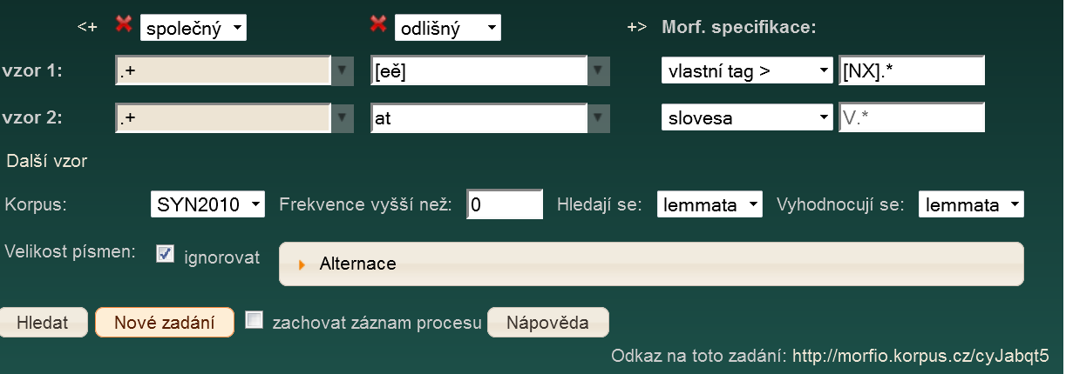

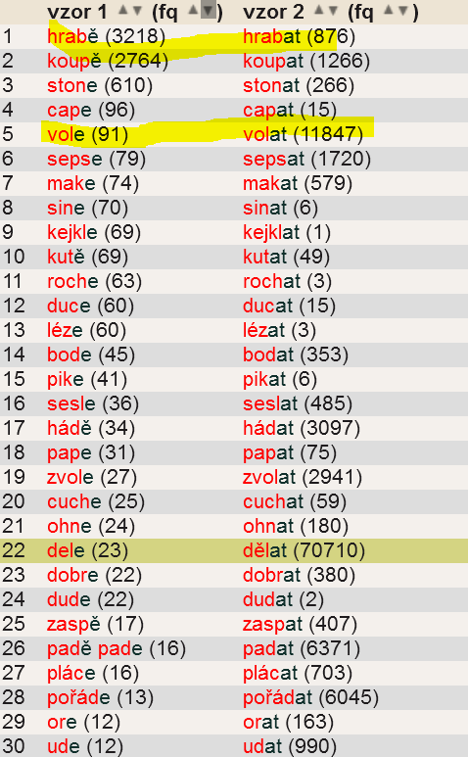

2.

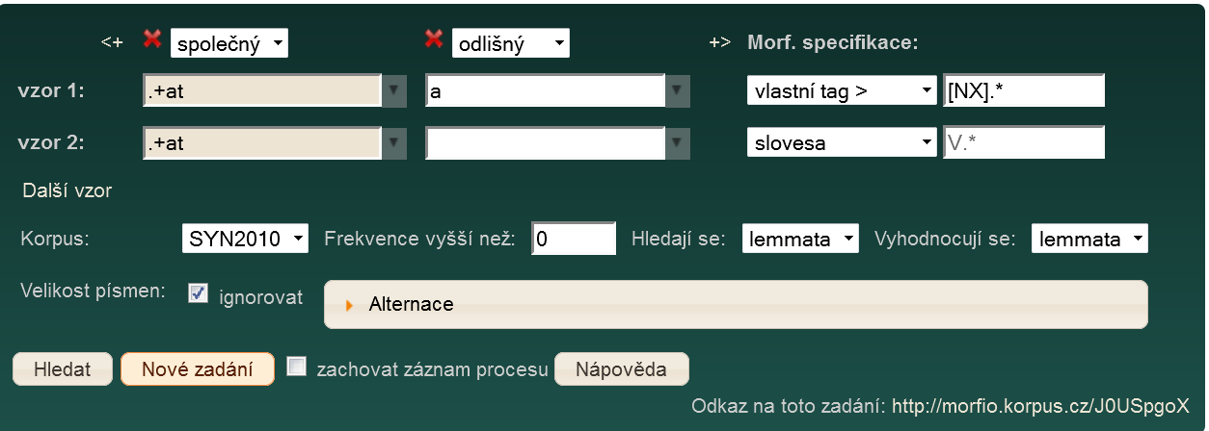

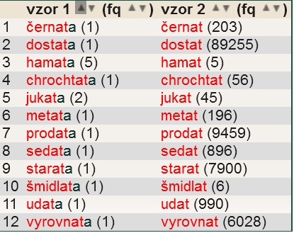

Dú 13. 4. Odpovězte na následující otázky:

Jak vypadá zakončení českých infinitivů?

Je to, že tvar končí na řetězec –t, -ci, -ct, -ti, podmínka dostačující nebo pouze nutná?

Které další tvary substantiv skloňovaných podle vzoru *kuře* mohou být homonymní s infinitivem?

Které další substantivní tvary (kromě těch podle vzoru *kuře*) mohou být homonymní s infinitivem?

Můžeme najít homonyma s infinitivem mezi jmény vlastností tvořenými sufixem *–ost*?

Můžeme najít homonyma s infinitivem mezi tvary jmen tvořených sufixy jako *–ec, -ce, -ice* s koncovkou *–i* (*vládci, soudci, ulici*)?

Pokuste se najít odpovědi na základě úvahy. Pak ověřte své odpovědi v korpusech.